Методическая разработка экологической акции для школьников младшего возраста.
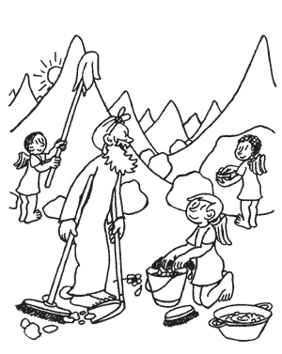
В рамках экологической акции в школе-лицее № 16 состоялась линейка « Не губите природу!» . Инициатором проведения линейки был 4 класс В, классный руководитель Мельникова Т.В, учитель самопознания Лысенко И.Н.
В вторых классах учащимися 4 класса В были проведены беседы об истории мусора, конкурс поделок из бросового материала.
Местом действия экологического десанта была территория школы № 35 и помещения школы, где ребята убирали мусор и призывали других детей « Мусор – в урны».
Завершилась акция конкурсом « Самый чистый кабинет». Победителем стал 2 класс В , 2 класс А.

Бой Королю мусора и принцессе Замарашке.

Первый спикер. Загрязнение планеты мусором стало одной из глобальных экологических проблем. Разбрасываемый по всей планете мусор не успевает перерабатываться естественным путем. Сжигание отходов приводит к загрязнению воздуха и разрушению озонового слоя. Земля в беде! Спасти Землю, а значит и самих себя, поможет любовь к планете, ответственность за все, что происходит вокруг нас. Митинг, посвященный борьбе с мусором, прошу считать открытым.
Второй спикер. Мусор становится частью окружающей среды. Причины его появления различны, но главным его источником является деятельность человека. Мусор бывает промышленный и бытовой. Промышленный обязан своим появлением деятельности заводов и фабрик. Отходы, которые скапливаются у нас дома, называются бытовыми, или коммунальными.
Первый спикер. Знаете ли вы, что в Павлодаре в год образуется 500 тыс. т промышленных отходов и 100 тыс. т бытовых? Весь мусор вывозится за черту города на городскую свалку, где его сжигают. В результате образуются токсичные газы, а люди чувствуют неприятный запах. Люди надеются, что когда-нибудь в городе появится мусороперерабатывающий завод.
Первый лозунгмен. Воздух Павлодара станет чище после открытия мусороперерабатывающего завода! Долой свалки и помойки!
Второй спикер. Мусор загрязняет окружающую среду, ухудшает качество жизни. Поэтому решение проблем с его сбором, вывозом, хранением и использованием приобретает все большее значение для охраны природы. Для облегчения утилизации отходов необходима их сортировка.
Второй лозунгмен. Металлолом – на переплавку! Макулатуру – на картон! Пищевые отходы – на удобрения! Стеклянные сосуды – на повторное использование! Пластиковые бутылки не производить!
(С мешком в руках появляется принцесса Замарашка и обращается ко всем присутствующим.)
Принцесса Замарашка. Митинг они тут устроили! Мусор им не нужен! Да мусор украшает нашу планету! Показывает, что здесь живут люди, а не только животные. Прилетишь на другую планету, где людей нет, сразу заметно, что чего-то не хватает – пнуть нечего. Некрасиво! Где приятно отдохнуть, так это у мусорных баков, а вы, ребята, руки не мойте, деревья ломайте, мусор в окна выбрасывайте! Ведь чистота – это наш враг! Да у вас здесь непорядок… Ну, ничего, я сейчас наведу порядочек.
(Достает из мешка мусор и начинает повсюду его разбрасывать. В это время появляется Король мусора.)

Король мусора. Молодец, Замарашка! Правильные речи говоришь. А вы угадали, кто я? Я – Король мусора! Смотрите, какой я красивый!
(Показывает бороду, в которой запутались консервные банки, пачки от сигарет, фантики.)
Спасибо ребятам – тем, кто деревья ломает, мусор оставляет мне на украшение. Всем, кто помогает мне, медали нужно вручать. Пойдем, Замарашка, поищем претендентов на награду!
(Король мусора и принцесса Замарашка уходят. Появляется уборщица.)
Уборщица. Ой, сколько мусора! Нужно срочно убрать! Как это вы, ребята, до такого дожили?! Не надо мусорить! Вы меня слышите? Мусорить не надо! Чистота на нашей планете зависит от чистоты каждого уголка, то есть от каждого из вас. Помните, друзья, как говорил Маленький Принц: встал поутру, умылся, оделся, привел себя в порядок – и сразу же приведи в порядок свою планету! А еще, чаще играйте в мою любимую игру «Мусоробол». Кидайте мусор в мои удобные урны!
(Проводит игру «Мусоробол». Из зала приглашаются два участника, которые за 1 минуту должны разбросанный мусор забросить в стоящие на определенном расстоянии урны (ведра). Побеждает тот, кто сделает больше точных бросков.)
Второй лозунгмен. Играйте в Мусоробол! Кидайте мусор в урны!
Уборщица. Ну, а теперь давайте поиграем в другую игру. Она называется «Мусорить и подметать!»
(Чертит круг диаметром 3 м, в котором разбрасывает мусор. Водящий становится в него с метлой в руке и по сигналу начинает выметать мусор. Он считается победителем, если за 1 минуту очистит круг.)
Уборщица. Вы меня не подвели. Я думаю, что теперь вы уже не будете, где попало бросать мусор. А Замарашек гоните!
Дворник. Короля мусора и принцессу Замарашку я замету волшебной метлой в урну.
(Под музыку начинает символически заметать Короля мусора и принцессу Замарашку в урну.)
Ребята, отдыхая в лесу, не забывайте, что вы находитесь в гостях у Природы, а потому не оставляйте после себя беспорядок. Помните, время разложения бумаги – 2 года, консервной банки – не менее 70 лет, а оставленный вами полиэтиленовый пакет будет лежать в земле несколько веков! На Земле нет бактерий, которые могут его разрушить. А осколки стекла, банки, бутылки способны, как мины, «сработать» даже через 1000 лет: в солнечную погоду осколок стекла может сыграть роль линзы и вызвать пожар. А сколько людей получают травмы из-за битых стекол, которые легко прорезают даже обувь!
Первый спикер. Мусора накопилось так много, что, если его не перерабатывать, он покроет всю планету. Надо искать пути вторичного применения использованных предметов и вещей. Не бывает ненужных вещей, а бывает мало фантазии!
Первый лозунгмен. Отходы – в доходы!
Второй спикер. Повторное использование и переработка отслуживших вещей и материалов может вестись в масштабах страны, города и в каждой квартире. В первом случае нужны специальные заводы, станки, оборудование и капиталовложения. А во втором – только желание и выдумка людей.
( показ работ из бросового материала)
Первый спикер. «Очистим планету от мусора» – всемирная акция, которую впервые провели жители Австралии несколько лет назад, очищая океанские пляжи. Постепенно к ней присоединились люди многих стран, и теперь каждый год в ней участвуют сотни тысяч людей во всех концах земного шара.
Мы призываем каждого из вас: убирай мусор после себя дома, в классе, на улице.
Второй лозунгмен. Не бросай мусор мимо урны и мусорного бачка!!!
Второй спикер. Слово предоставляется библиотекарю.
Библиотекарь. Дорогие ребята!
В рамках акции в нашей библиотеке был проведен опрос читателей. Судя по их ответам, только некоторые ребята иногда позволяют себе разбрасывать мусор. Они считают, что привыкнуть оставлять мусор в установленном месте будет очень трудно. Но ведь это возможно! Как вы знаете, проблема мусора – одна из глобальных проблем всего человечества. Возникло даже новое научное направление – гарбология, т.е. мусороведение. Так что мусор – это дело нешуточное. И как знать, может быть через несколько лет присутствующие здесь ребята станут учеными- гарбологами, которые помогут Павлодару освободиться от мусорных «оков». А пока что от вас требуется? Быть грамотными, привлекать своих друзей в ряды борцов с мусором. И, конечно же, помогать своим родителям «одолеть» правила обращения с мусором. Вся надежда на вас!
Первый лозунгмен. Изучайте гарбологию!
Второй спикер. Никогда не забывайте, Природа – это наш дом, а в доме всегда должно быть чисто!
(Звучит песенная композиция «Чистые пруды» в исполнении И.Талькова. Выходят все действующие лица и прощаются с залом.)
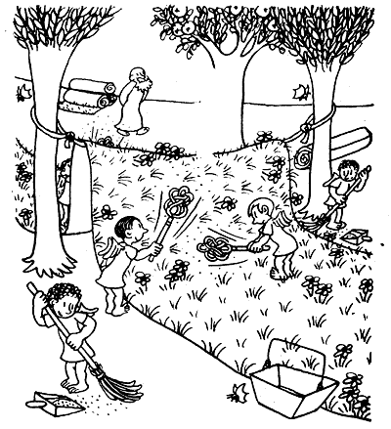

« Не губите природу!»

4 класс В
школа-лицей № 16

